**(Moi + Dev) Gameplay** :

Principal :

Lors d’une interaction avec tableau en liège :

Click gauche maintenu -> bouge l’objet

Click droit -> sélectionne objet + post-it -> connexion. Si supprimé connexion -> autre click

Molette -> prendre recul sur le tableau

ZQSD -> déplacement caméra

Secondaire :

Vue à la troisième personne

Tous : Clavier et souris. Le mode de jeu varie du nombre d’erreur commis et rendra le prochain plus difficile ou plus facile.

1er gameplay : QTE. Visuel rythme cardiaque qui faudra appuyer sur le bon bouton pour le diminuer. Sinon le rythme augmente jusqu’à l’échec.

Exemple UX :

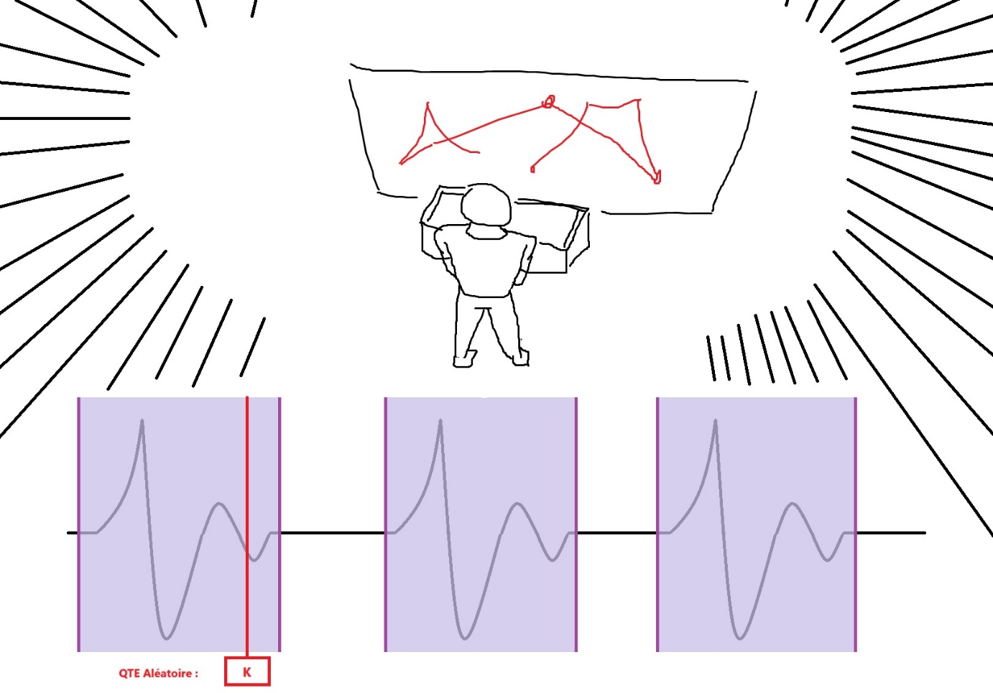

2nd gameplay : Choix de réponses. Les pensées intrusives remplissent de plus en plus l’écran. Il faudra trouver les bonnes réponses aux phrases pour avoir moins de pensée intrusive, au contraire de si on répond faux.

Exemple UX :

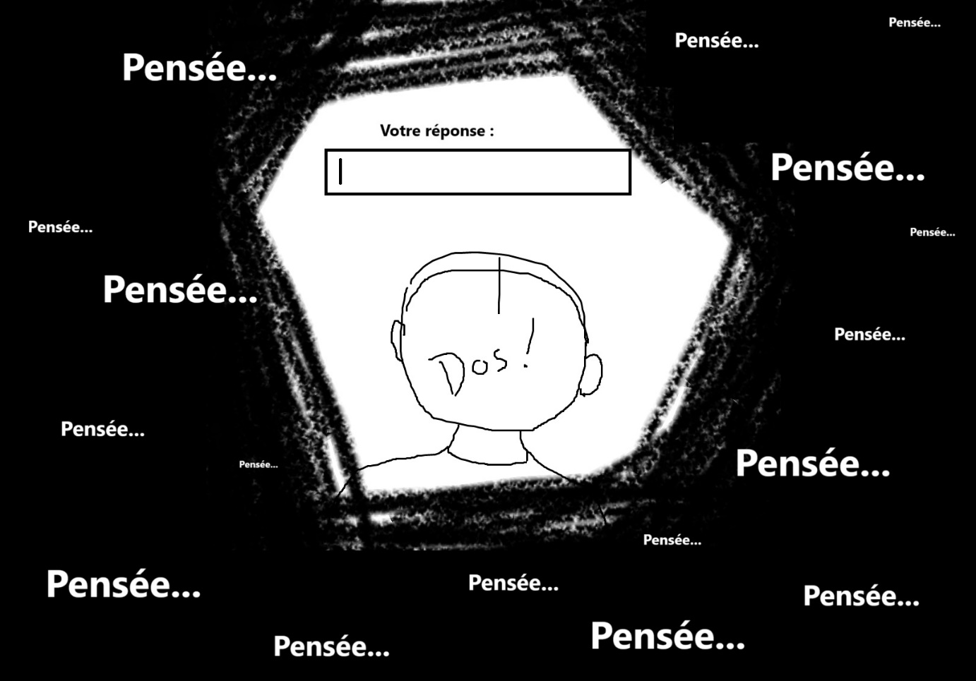

3rd gameplay : Jeu de rythme. Il faut appuyer sur les boutons dans le bon tempo pour le ralentir. Sinon le tempo augmente jusqu’à l’échec.

Exemple UX v1 :

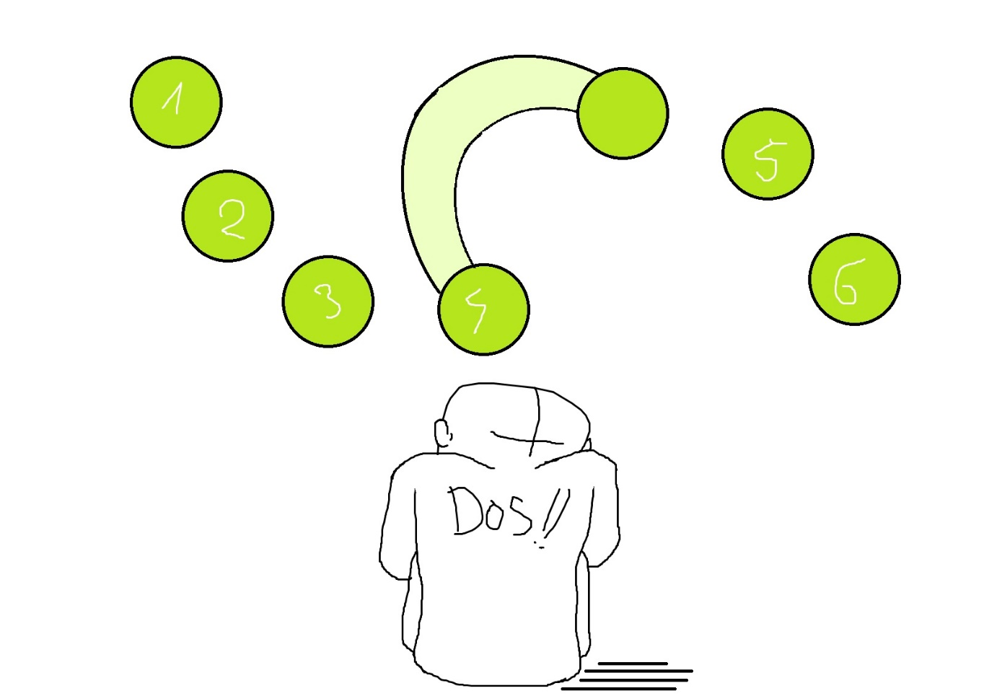

Exemple UX v2 :

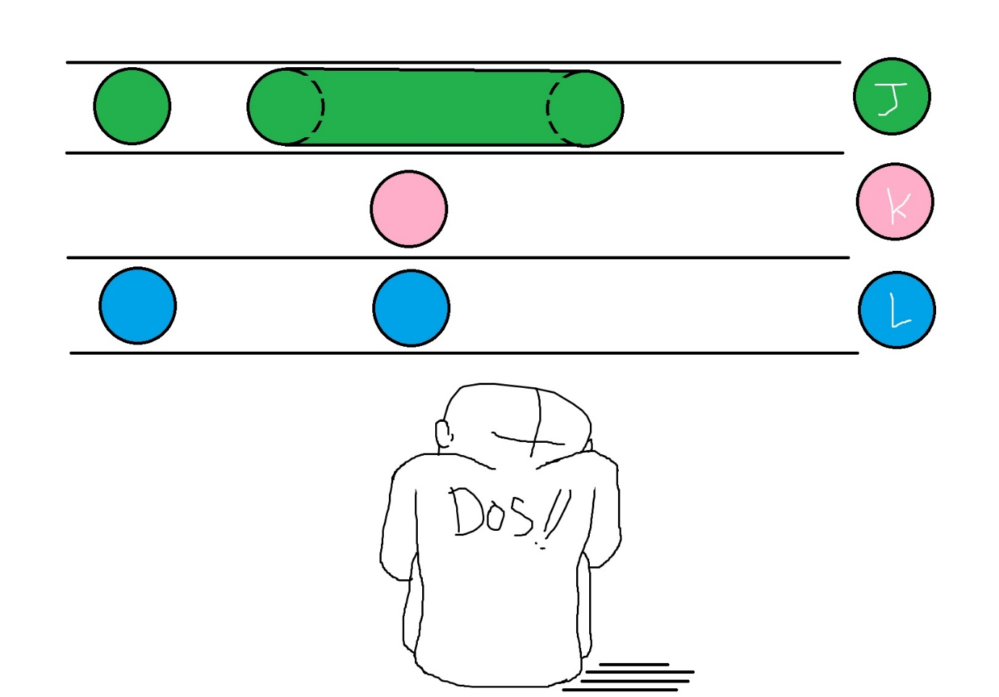

4th gameplay : Recherche d’objet. Il faut interagir avec des objets dans une salle avec un temps limité. Il faut bien suivre ce que demande l’énoncé.

Exemple UX :

